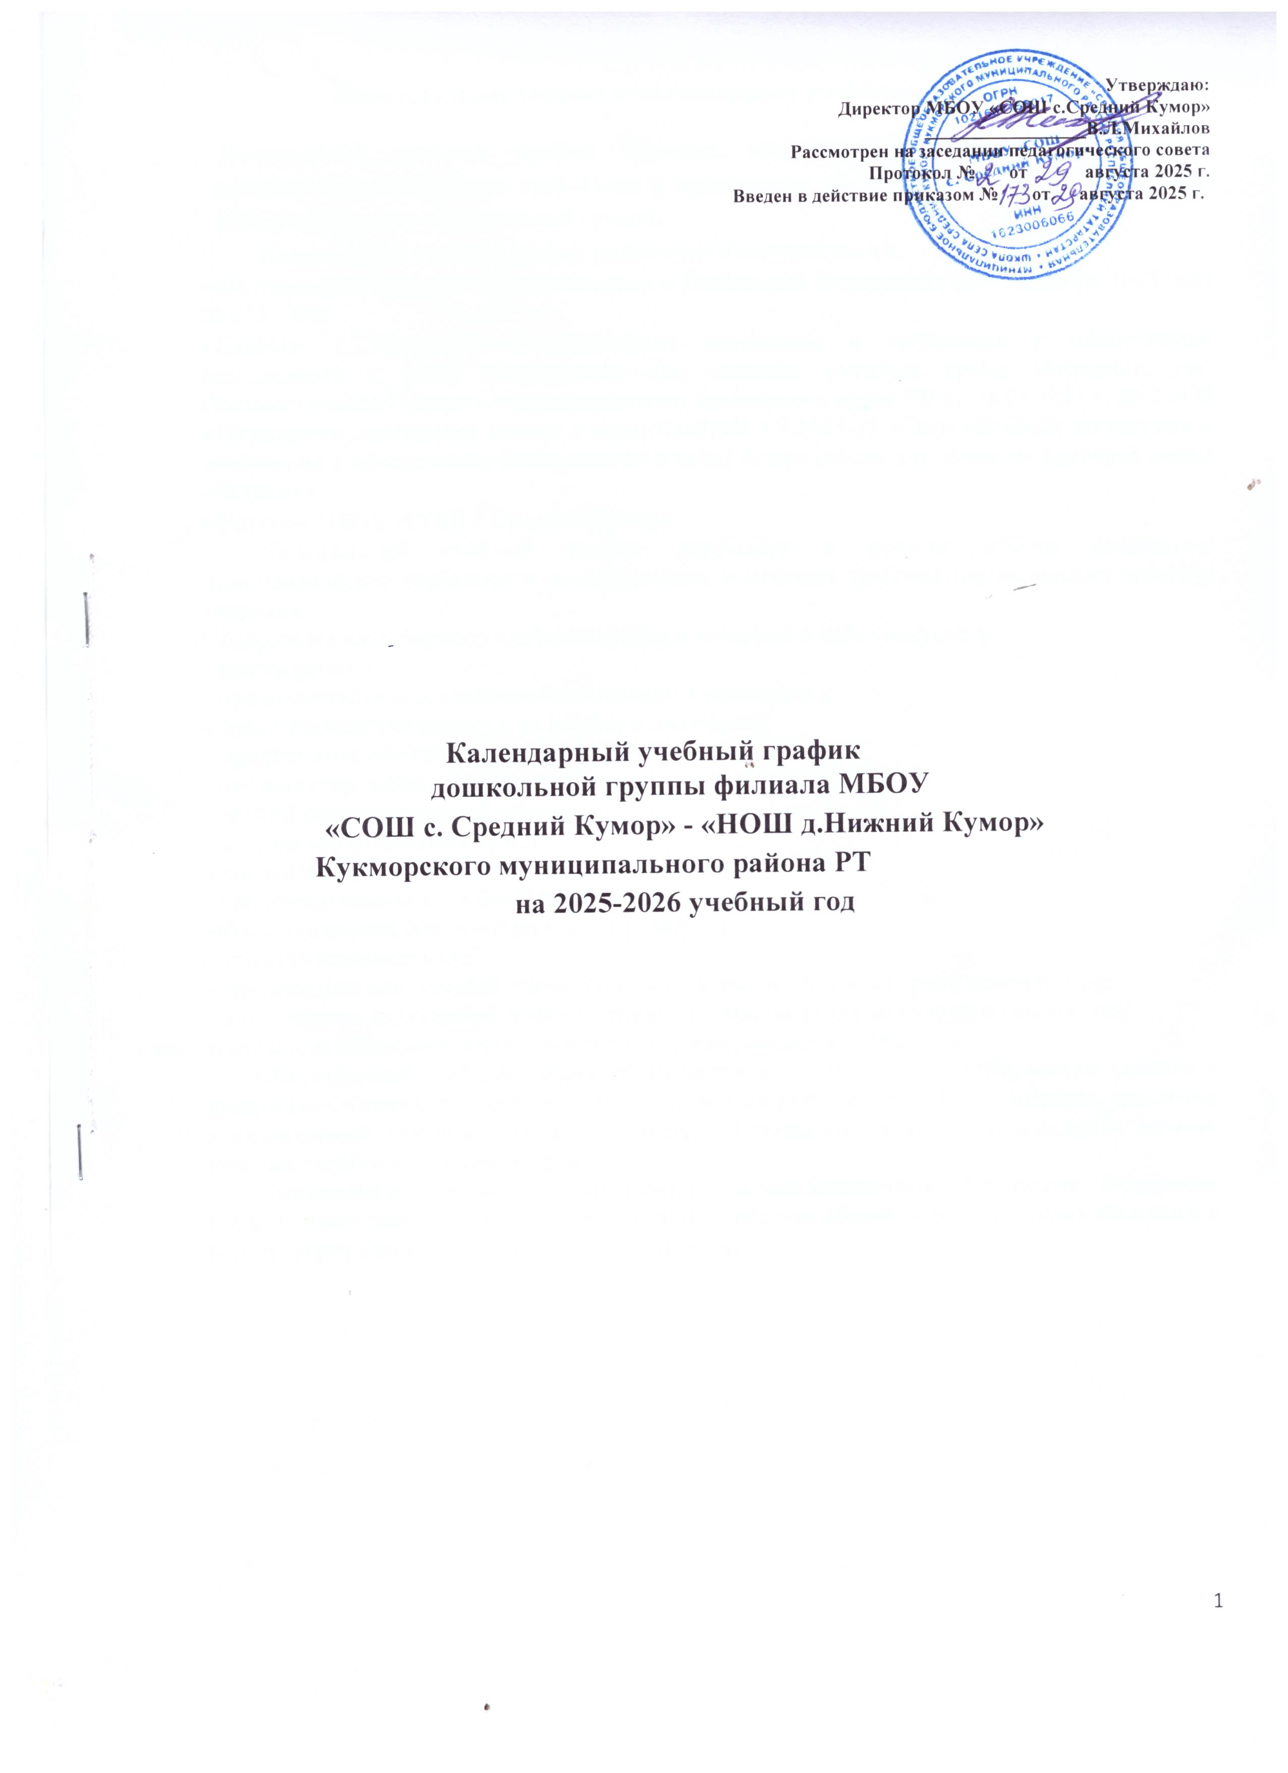

Пояснительная записка к календарному учебному графику

Календарный учебный график является локальным нормативным документом, регламентирующим общие требования к организации образовательного процесса в 2025-2026учебном году в дошкольной группе.
Календарный учебный график разработан в соответствии с:
- Федеральным Законом «Об образовании в Российской Федерации» от 21 декабря 2012 года № 273 - ФЗ;
- СанПиН 1.2.3685 -21 «Гигиенические нормативы и требования к обеспечению безопасности и (или) безвредности для человека факторов среды обитания», утв. Постановлением Главного государственного санитарного врача РФ от 28.01.2021 г. № 2 «Об утверждении санитарных правил и норм СанПиН 1.2.3685-21 «Гигиенические нормативы и требования к обеспечению безопасности и (или) безвредности для человека факторов среды обитания»;
- Уставом МБОУ «СОШ с.СреднийКумор»
Календарный учебный график учитывает в полном объеме возрастные психофизические особенности воспитанников и отвечает требованиям охраны их жизни и здоровья.
Содержание календарного учебного графика включает в себя следующее:
- режим работы;
- продолжительность учебного года (начало и окончание);
- сроки проведения каникул, их начало и окончание;
- праздничные дни (нерабочие дни);
- регламентирование образовательного процесса на учебный год;
- летний оздоровительный период;
- количество возрастных групп;
- продолжительность учебных недель (по кварталам);
- продолжительность учебной недели;
-объем недельной образовательной нагрузки ОД;
- продолжительность ОД;
- максимально допустимый объем образовательной нагрузки в первой половине дня;
- максимально допустимый объем образовательной нагрузки во второй половине дня;
- дополнительные образовательные услуги(бесплатные),продолжительность.
Календарный учебный график обсуждается и принимается педагогическим советом и утверждается приказом директора школы до начала учебного года. Все изменения, вносимые в календарный учебный график утверждаются приказом директора и доводится до всех участников образовательного процесса.
Дошкольная группа в установленном законодательством Российской Федерации порядке несет ответственность за реализацию в полном объеме образовательных программ в соответствии с календарным учебным графиком.

Календарный учебный график
дошкольной группы филиала МБОУ
«СОШ с. Средний Кумор» - «НОШ д.Нижний Кумор»
на 2025-2026 учебный год

Содержание
Режим работы МБДОУ | - пятидневная рабочая неделя с двумя выходными в неделю: суббота и воскресенье;  - часы работы (длительность работы Учреждения): с 7.00 ч. до 17.30 ч.;  - в предпраздничные и праздничные дни – согласно Трудового Кодекса РФ
Продолжительность учебного года | Начало учебного года 01.09.2025 г.
Продолжительность учебного года | Окончание учебного года 29.05.2026 г.
Сроки проведения каникул | с 31.12.2025 г. по 11.01.2026 г. – зимние каникулы (12 календарных дней)  с 01.06.2026 г. по 31.08.2026 г. – летние каникулы (3 летних месяца)
Праздничные (выходные дни) | Праздничные дни |  | Периоды и продолжительность выходных
Праздничные (выходные дни) | 04.11.2025 г. - День народного единства  06.11.2025 г. - День Конституции Республики Татарстан |  | с 02.11.2025 г. по 04.11.2025 г.  (3 дня)  06.11.2025 г.  (1 день)
Праздничные (выходные дни) | 31.12.2025-11.01.2026 – Новогодние каникулы  07.01.2026 г. – Рождество Христово |  | с 31.12.2025 г. по 11.01.2026 г.  (12 дней)
Праздничные (выходные дни) | 23.02.2026 г. – День защитника Отечества |  | с 21.02.2026 г. по 23.02.2026 г.  (3 дня)
Праздничные (выходные дни) | 08.03.2026 г. – Международный женский день |  | 07.03.2026 г. по 09.03.2026 г.  (3 дня)
Праздничные (выходные дни) | 20.03.2026 г. – Ураза Байрам |  | 20.03.2026  (1 день)
Праздничные (выходные дни) | 01.05.2026 г. – Праздник Весны и Труда |  | с 01.05.2026 г. по 03.05.2026 г.  (3 дня)
Праздничные (выходные дни) | 09.05.2026 г. – День Победы |  | с 09.05.2026 г. по 11.05.2026 г.  (3 дня)
Праздничные (выходные дни) | 27.05.2026 г. – Курбан Байрам |  | 27.05.2026 г.  (1 день)
Праздничные (выходные дни) | 12.06.2026 г. – День России |  | 12.06.2026 г.  (1 день)
Праздничные (выходные дни) | 30.08.2026 г. – День Республики |  | 30.08.2026 г.  (1 день)
Регламентирование образовательного процесса на учебный год | Учебный год делится на три квартала:  I квартал – осень (сентябрь, октябрь, ноябрь)  II квартал – зима (декабрь, январь, февраль)  III квартал – весна (март, апрель, май)
Летний оздоровительный период | IV квартал – лето (июнь, июль, август)
Количество возрастных групп | Три возрастные группы
Количество возрастных групп | Младшая группа  (3-4 года) | Старшая группа  (5-6 лет) |  | Подготовительная к школе группа  (6-7 лет)
Продолжительность учебных недель | 38 недель | 38 недель |  | 38 недель
Продолжительность учебной недели | 5 дней | 5 дней |  | 5 дней
Объем недельной образовательной нагрузки ОД* | 10 | 13 |  | 15
Продолжительность ОД* | 15 мин | 25 мин |  | 30 мин
Продолжительность дневной суммарной образовательной нагрузки, не более | 30 мин | 50 мин  или 75 мин при организации одного занятия после  дневного сна |  | 90 мин
 | Продолжительность перерывов между периодами ОД – не менее 10 мин
ОД* - образовательная деятельность



